**LAPORAN PRAKTIKUM**

**VERSION CONTROL (GIT)**

**Audyva Irefilevitasari Alifia**

Quality Engineer-A, Alterra

Email: audyvairefilevitasarialifia9@gmail.com

**Universitas Brawijaya**

1. **Soal Prioritas 1**
2. Buatlah sebuah repository github yang sesuai dengan namaKelas_namaKalian. contohnya

Jawab:

1. Membuat repositori baru bersifat public

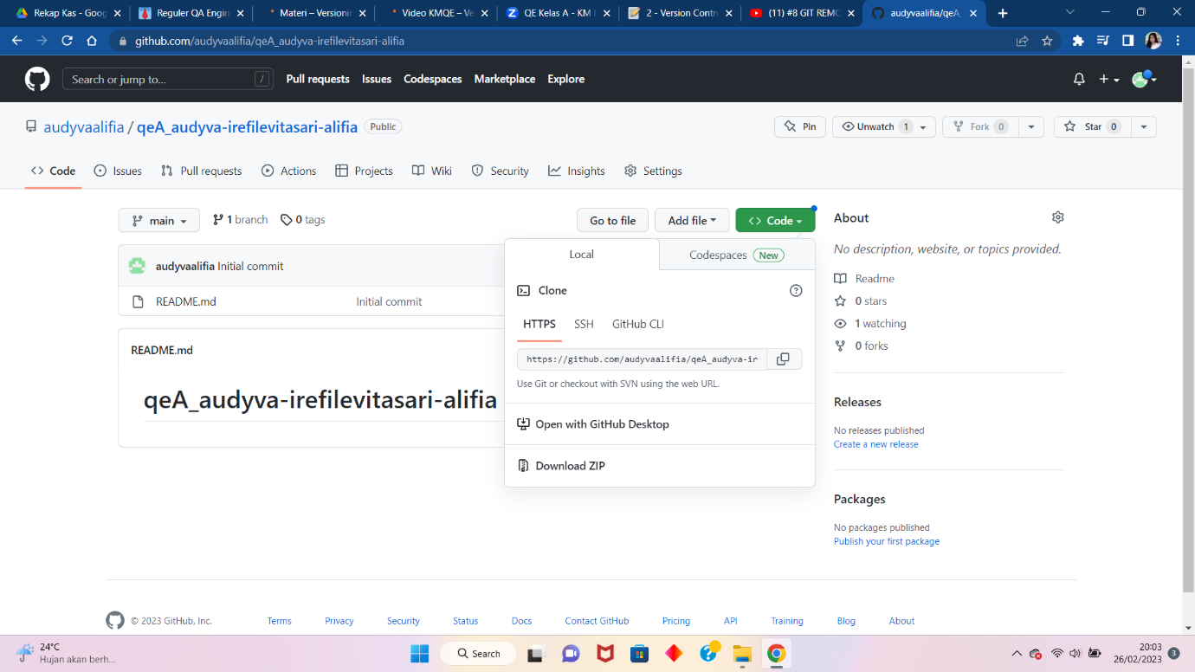

1. Membuka local/remote menggunakan git bash di direktori Document

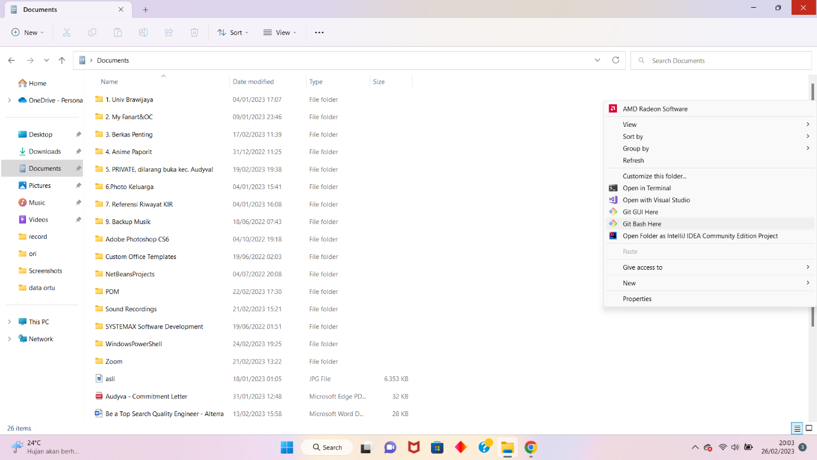

1. Membuat kloning

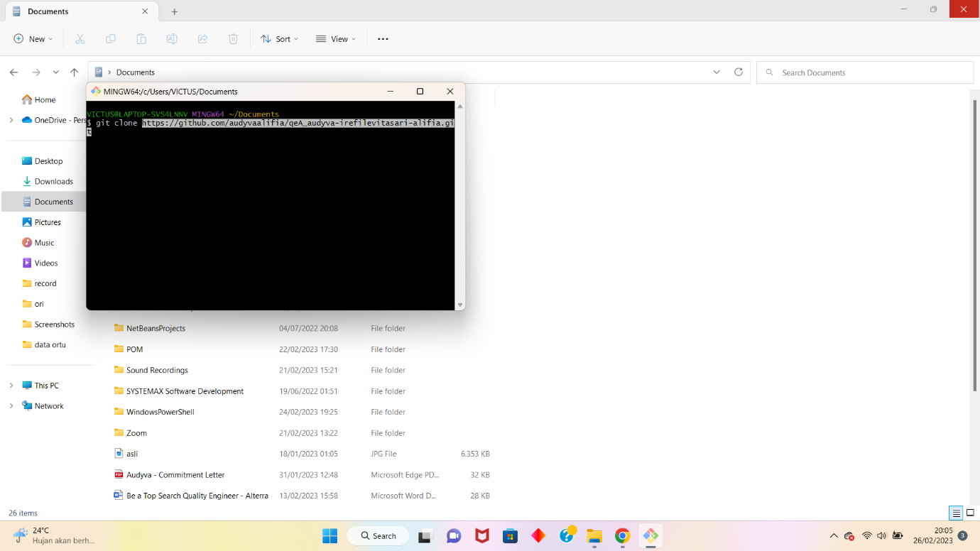

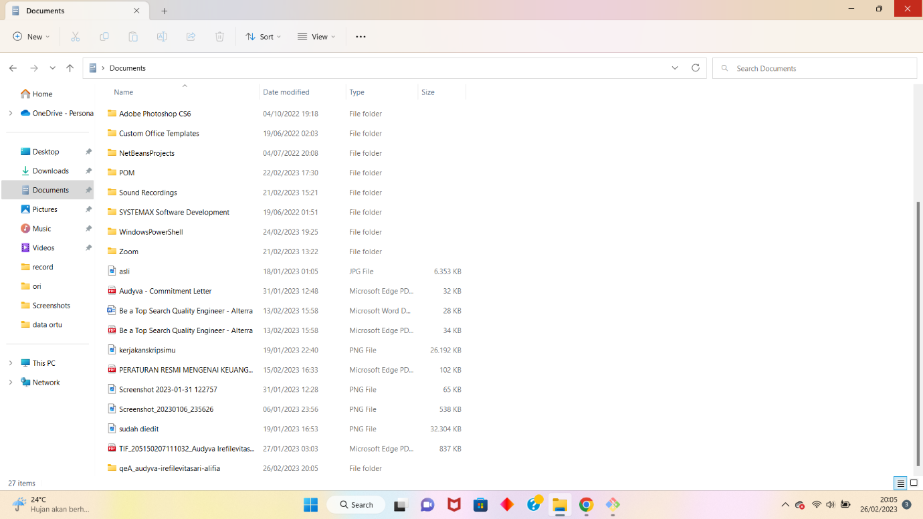

1. k;ld
2. Buatlah folder yang berurutan dan diberi nama sesuai dengan nama soal yang kalian kerjakan. contoh penamaan
   * 1_Soal_GIthub
   * 2_Soal Software_Testing_Fundamental
   * 3_Soal_Testing_Documentation
   * seterusnya sesuai dengan nama soal yang kalian kerjakan. buat folder tersebut sampai soal rest API.

Jawab:

1. Membuat folder lalu di push ke github

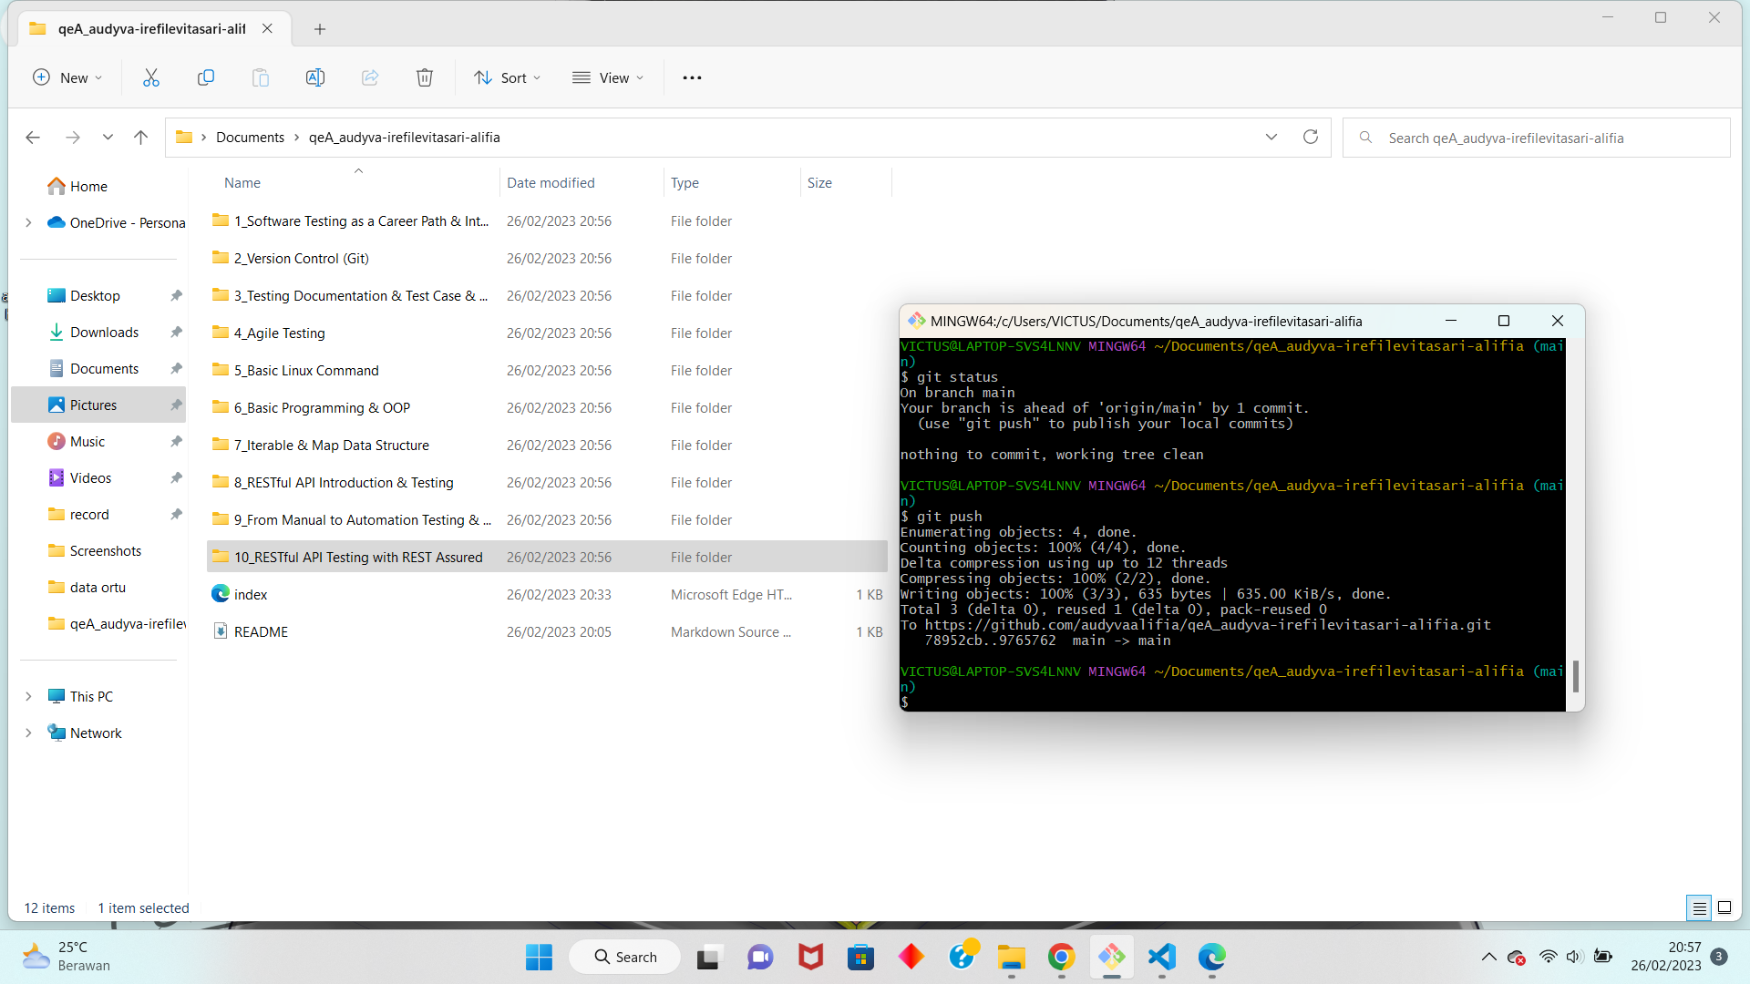

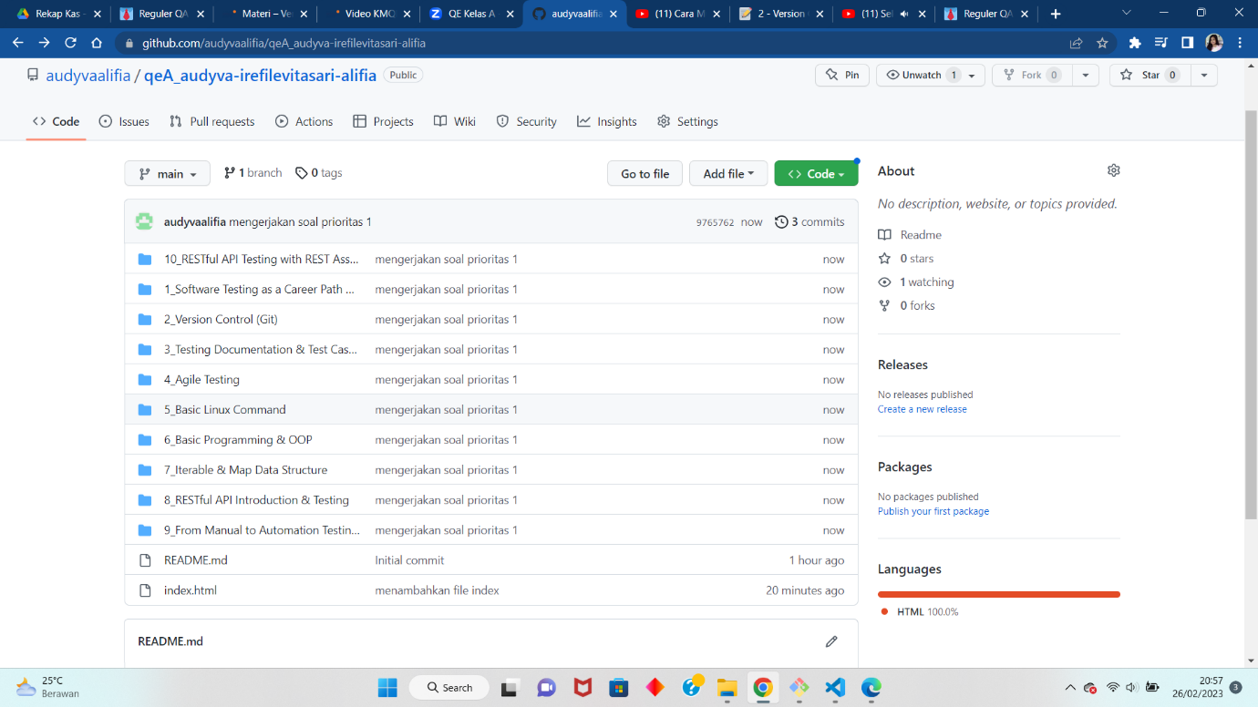

1. Membuat 2 folder : Praktikum, Screenshots dan 1 README tiap section lalu di-push

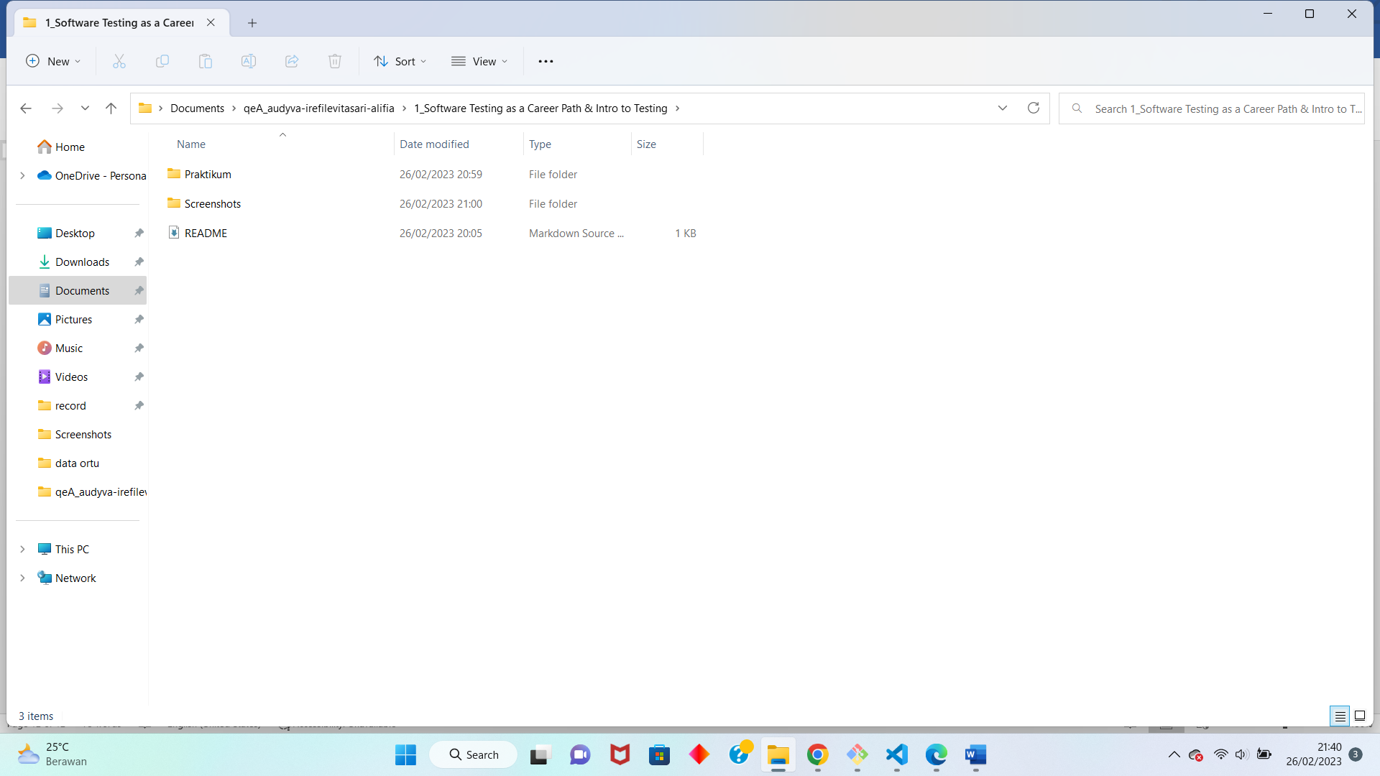

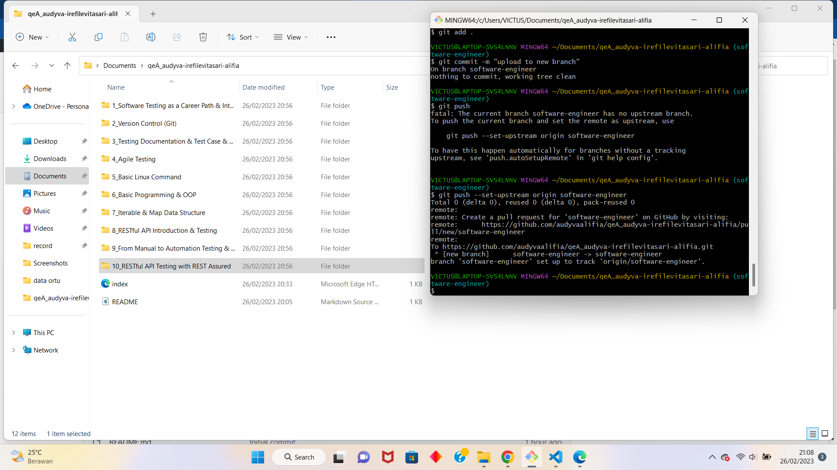

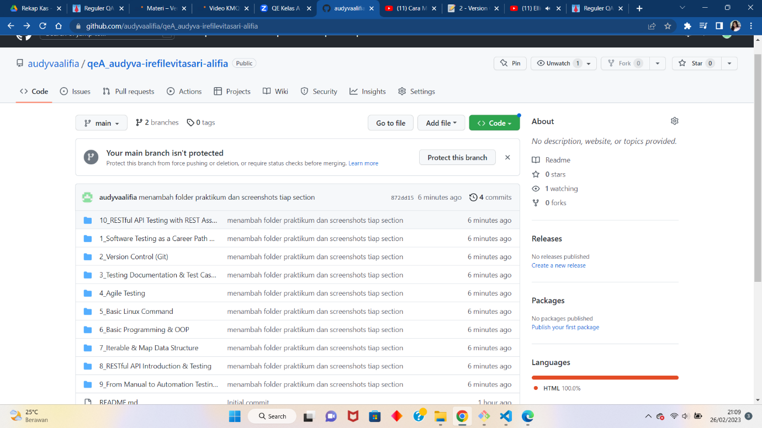

# K

# Soal Prioritas 2

1. Buatlah branch baru pada github yang kalian buat

Jawab:

1. Membuat branch baru (saya membuat dua branch baru, tapi hanya menggunakan 1 branch baru saja)

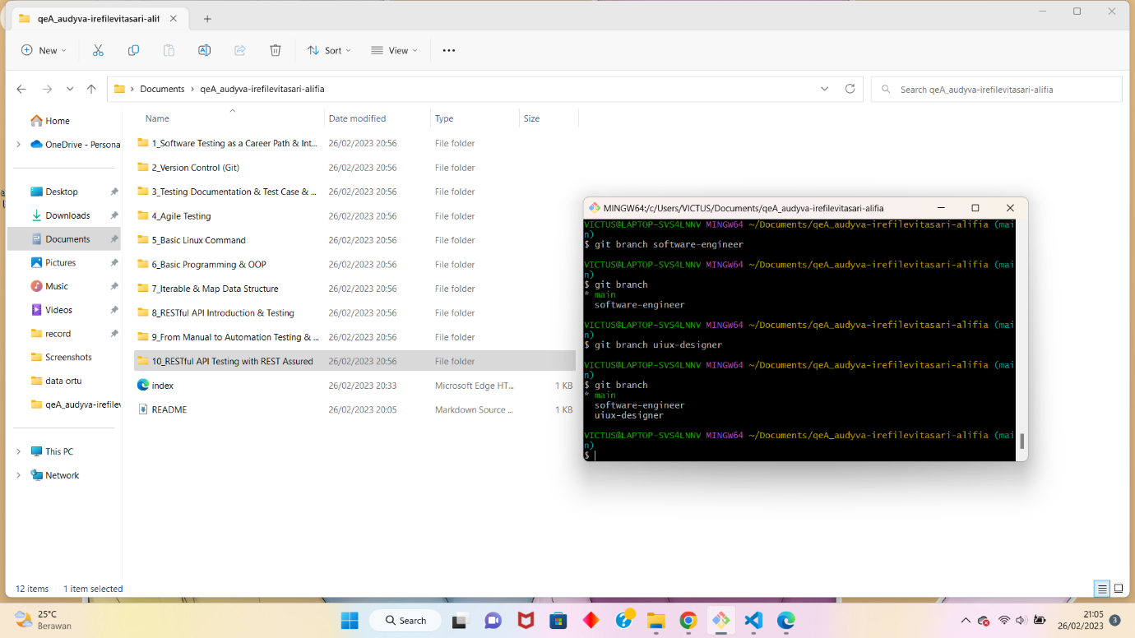

1. Pindah ke branch baru yaitu software-engineer

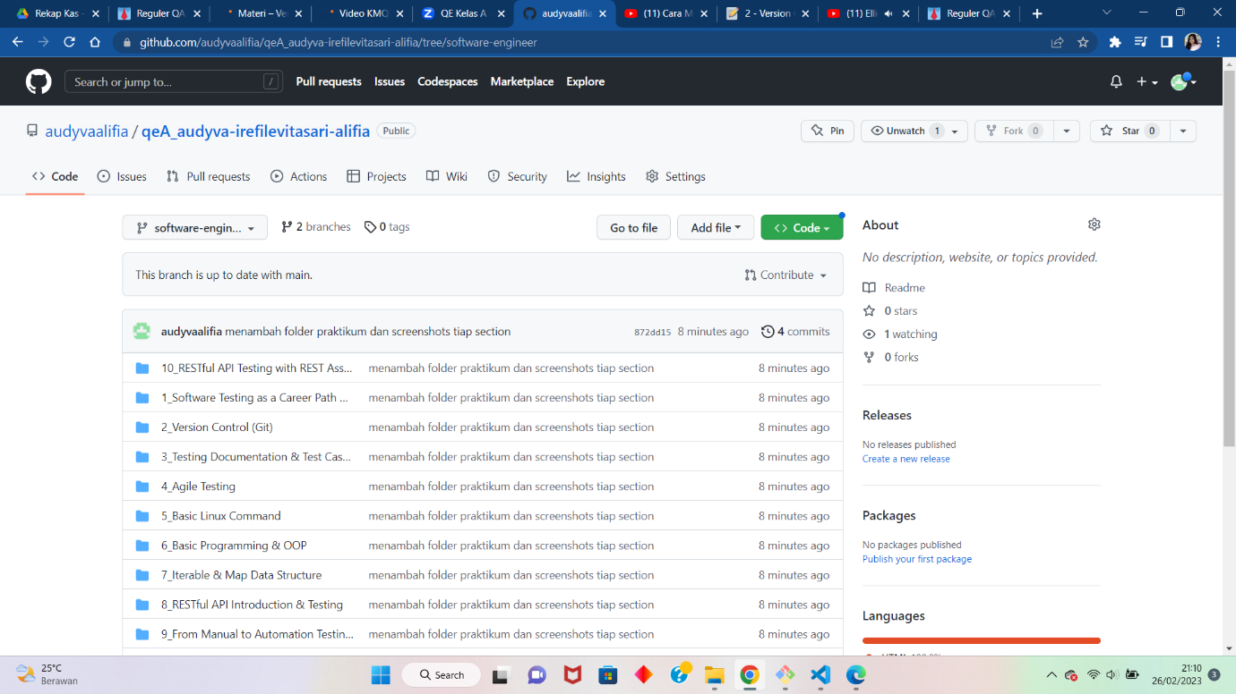

1. Lakukan Pull Request pada branch tersebut sehingga akan menambah hal baru pada branch main/master
   1. terdapat foto terkait Pull Request

Jawab:

1. Memilih mengedit sebuah code html di folder 2_Version Control (Git)/Praktikum/index.html di local

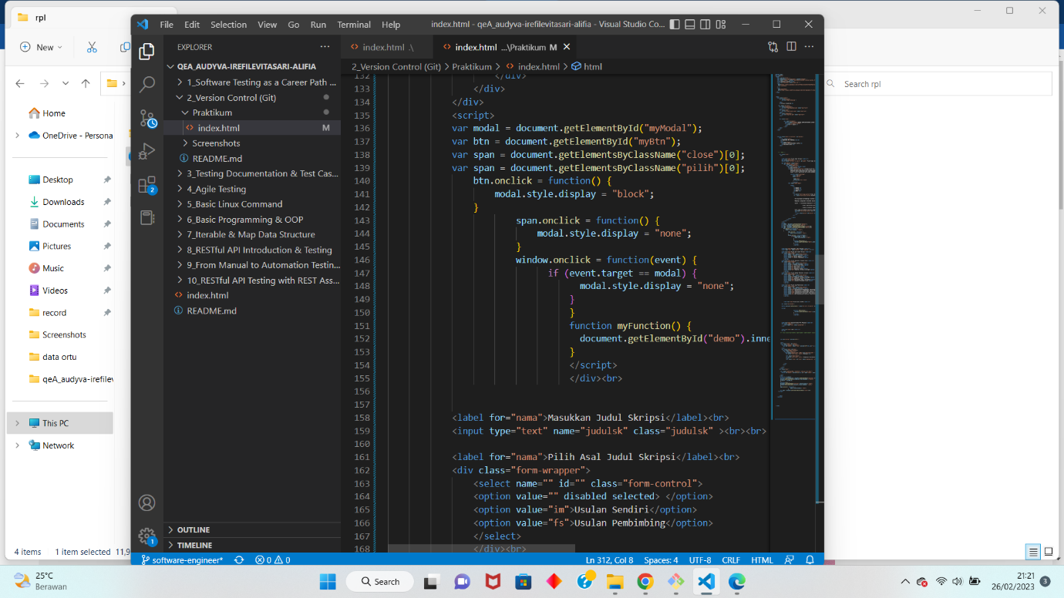

1. Push file yang code yang telah diedit

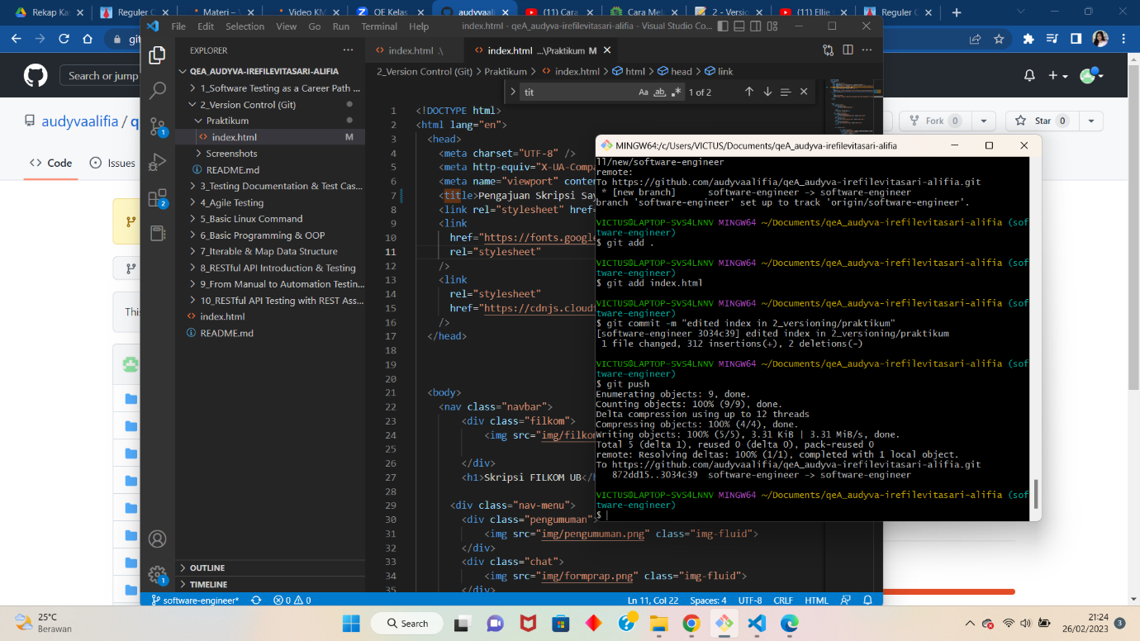

1. Setelah di-refresh akan muncul permintaan pull request

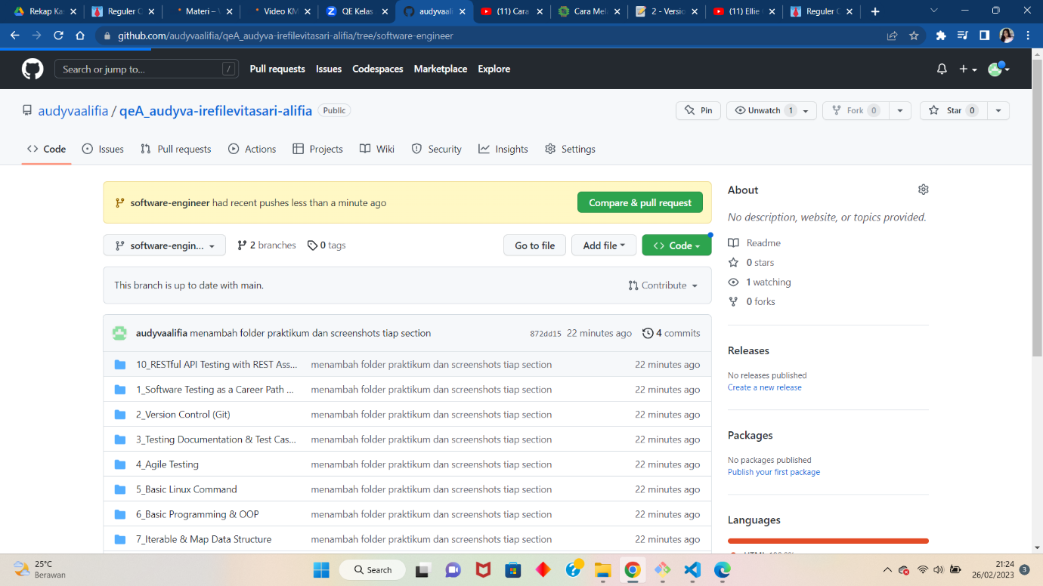

1. Tampilan perbedaan / comparing code sebelum dan setelah di pull-request

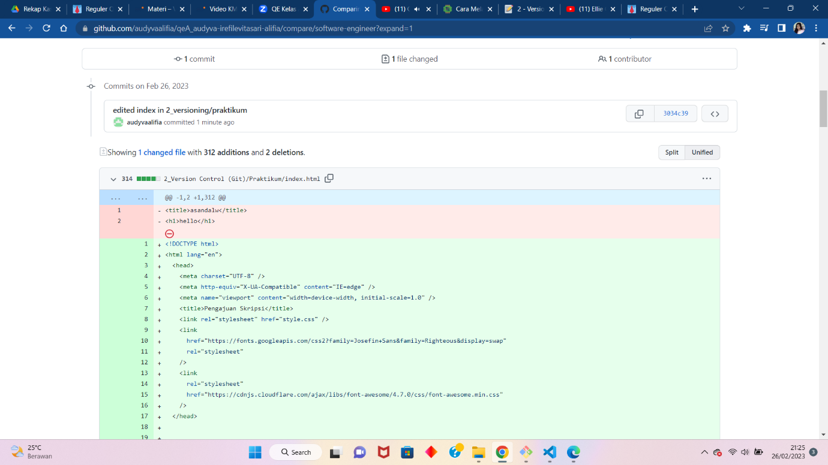

1. Membuat komentar pada pull request di branch baru

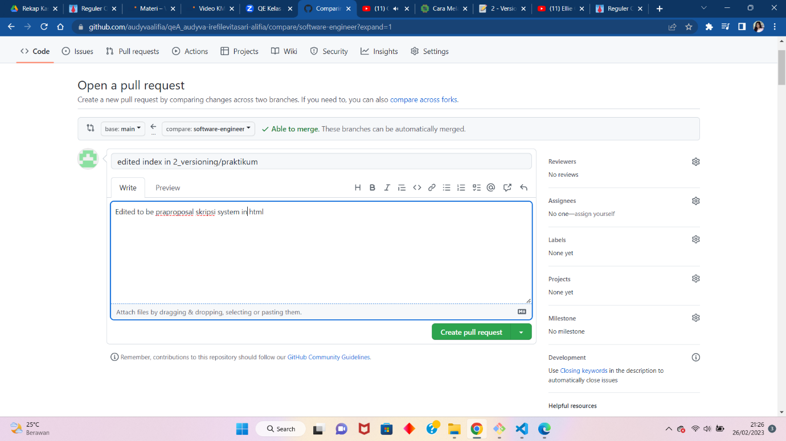

1. Berhasil melakukan Pull Request

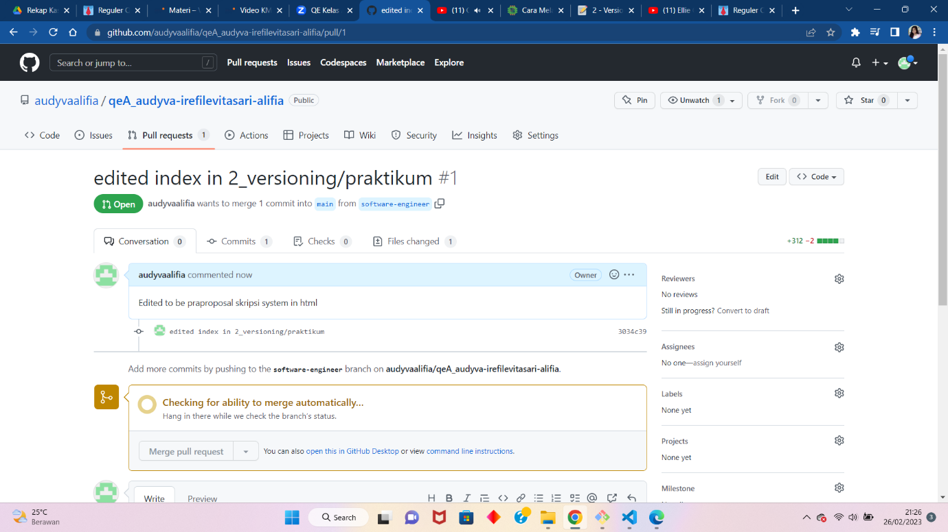

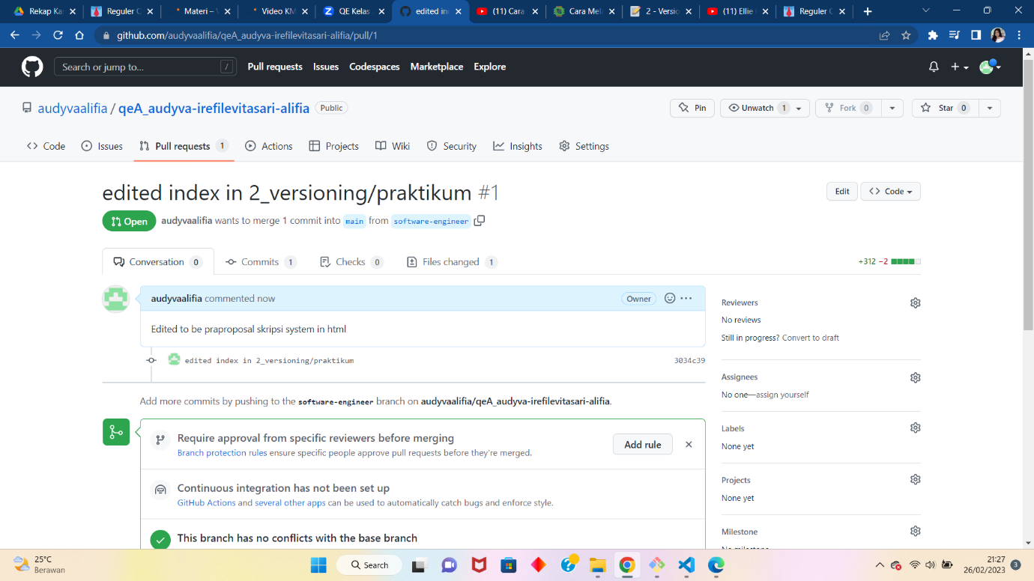

1. C
2. D
3. **Soal Eksplorasi**
4. Dengan project terserah kalian, praktikkan salah satu workflow serderhana dan buktikan dengan Screenshoot. github flow/gitflow/trunkbase.

* akan ada foto terkait flow yang disebutkan

Jawab:

1. Membuat fork dari repositori yang ingin dikontribusi, saya mengambil repositori <https://github.com/helperlevit/tugas>

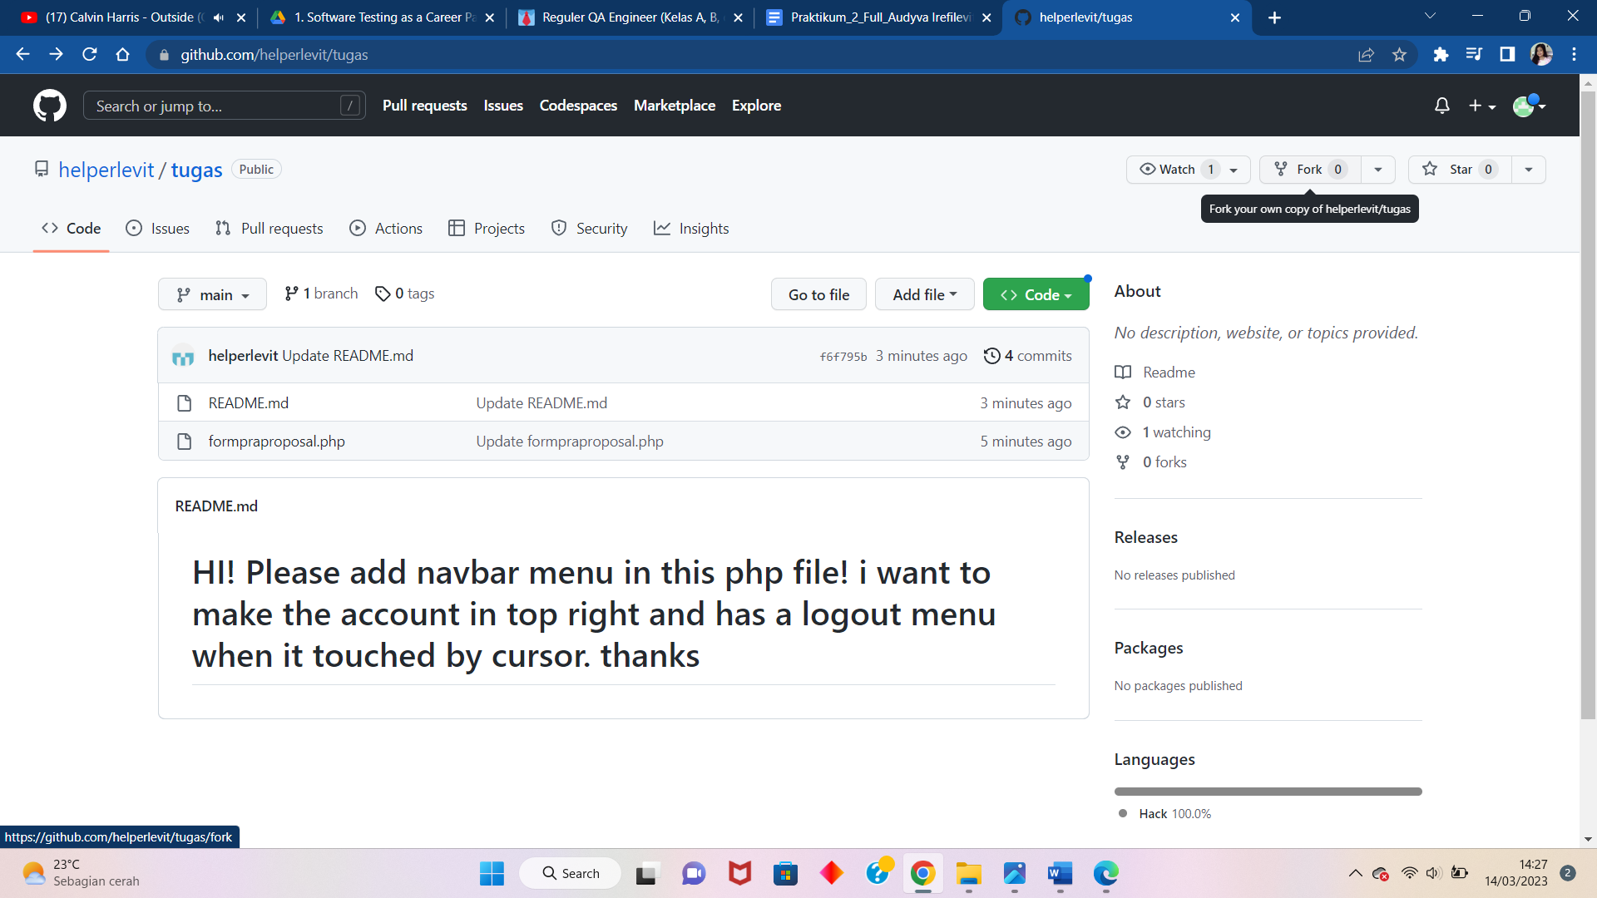

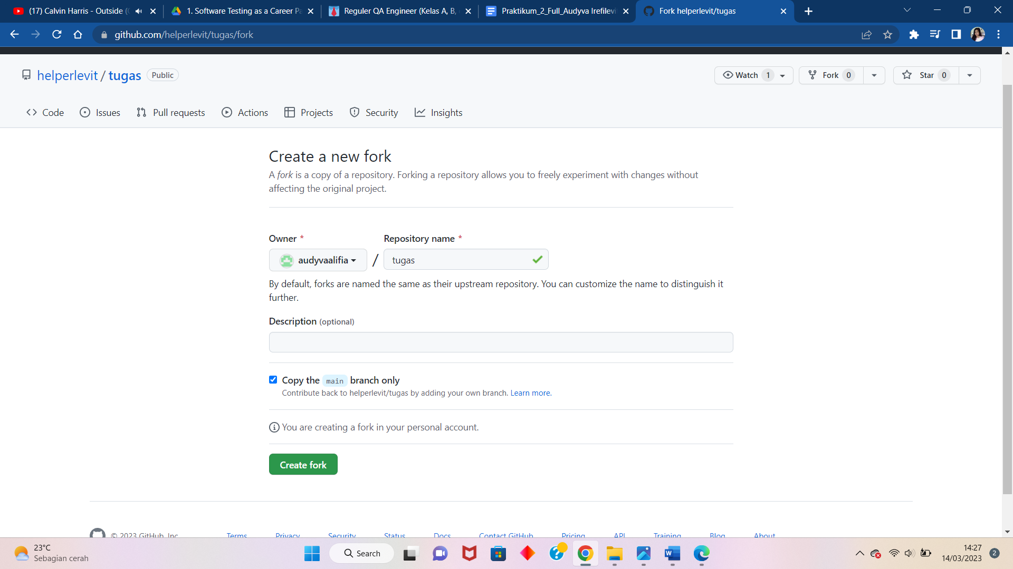

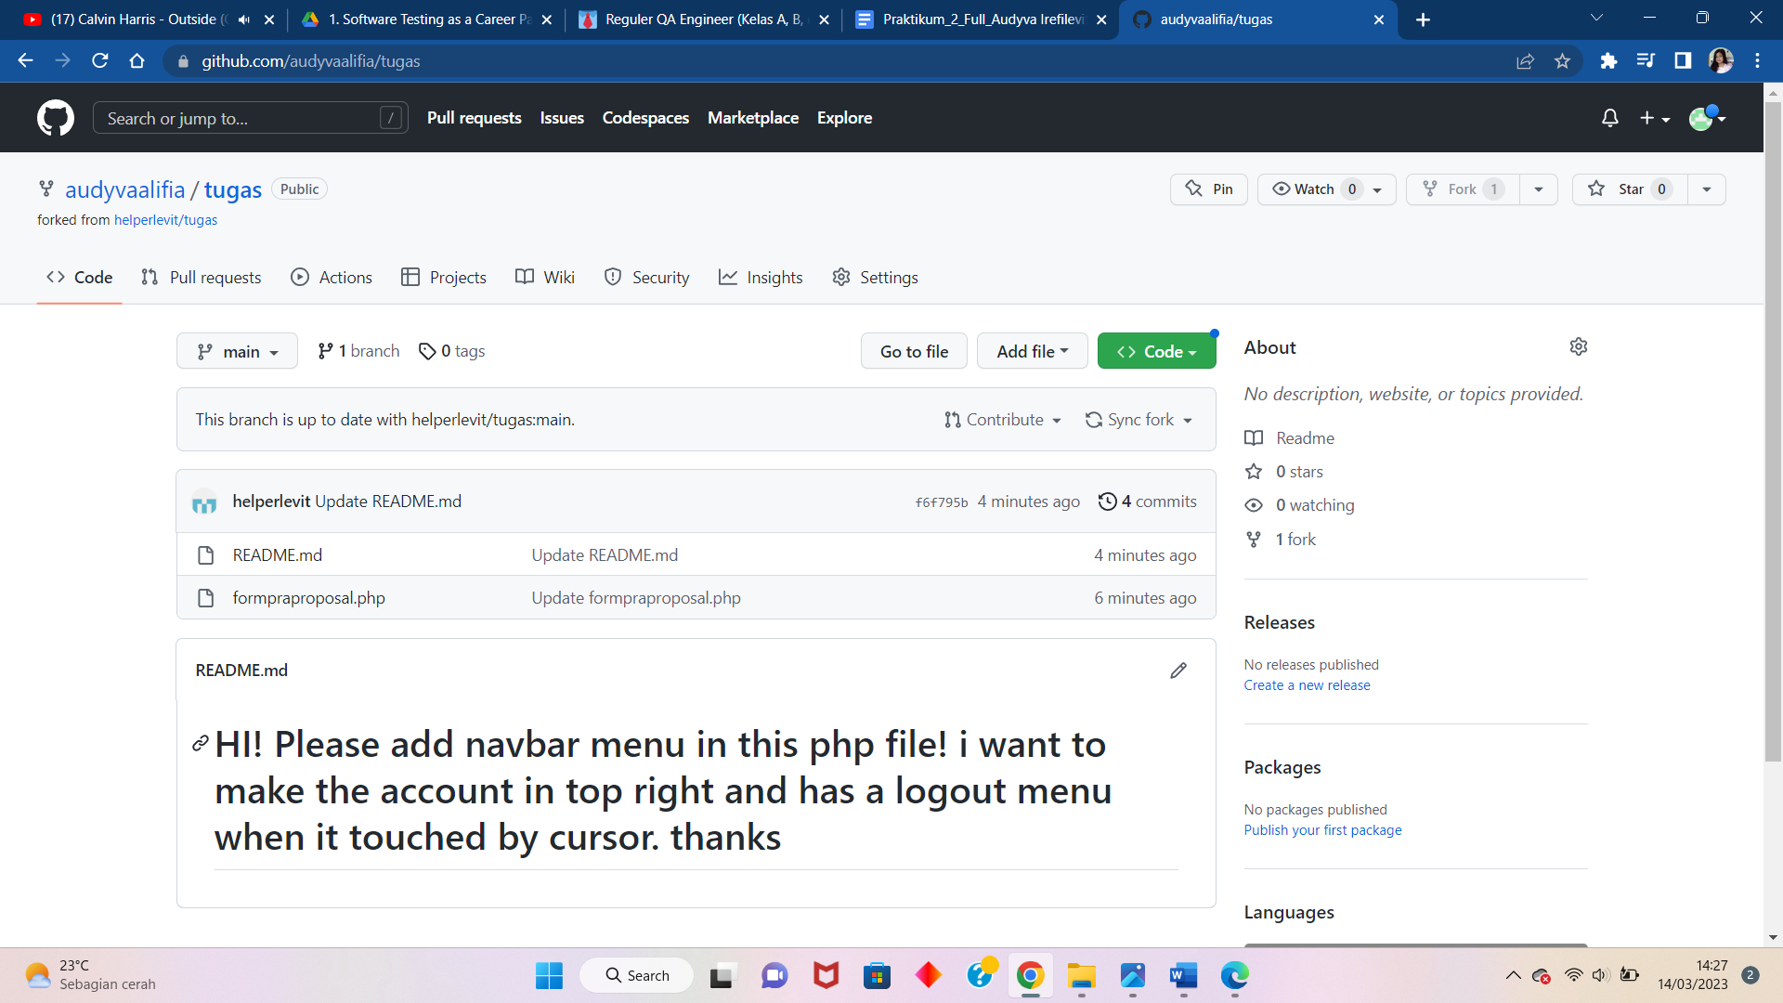

1. Buat clone di remote menggunakan git bash

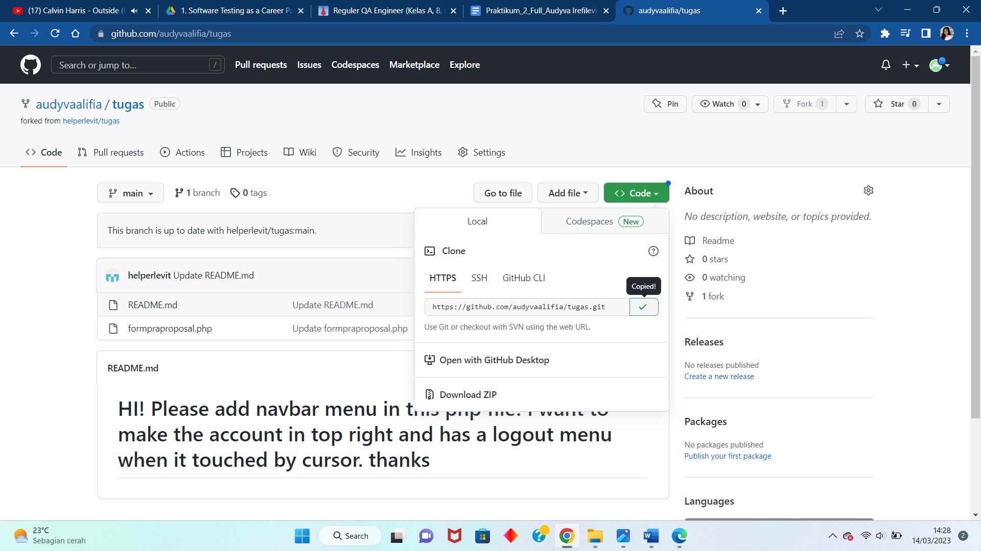

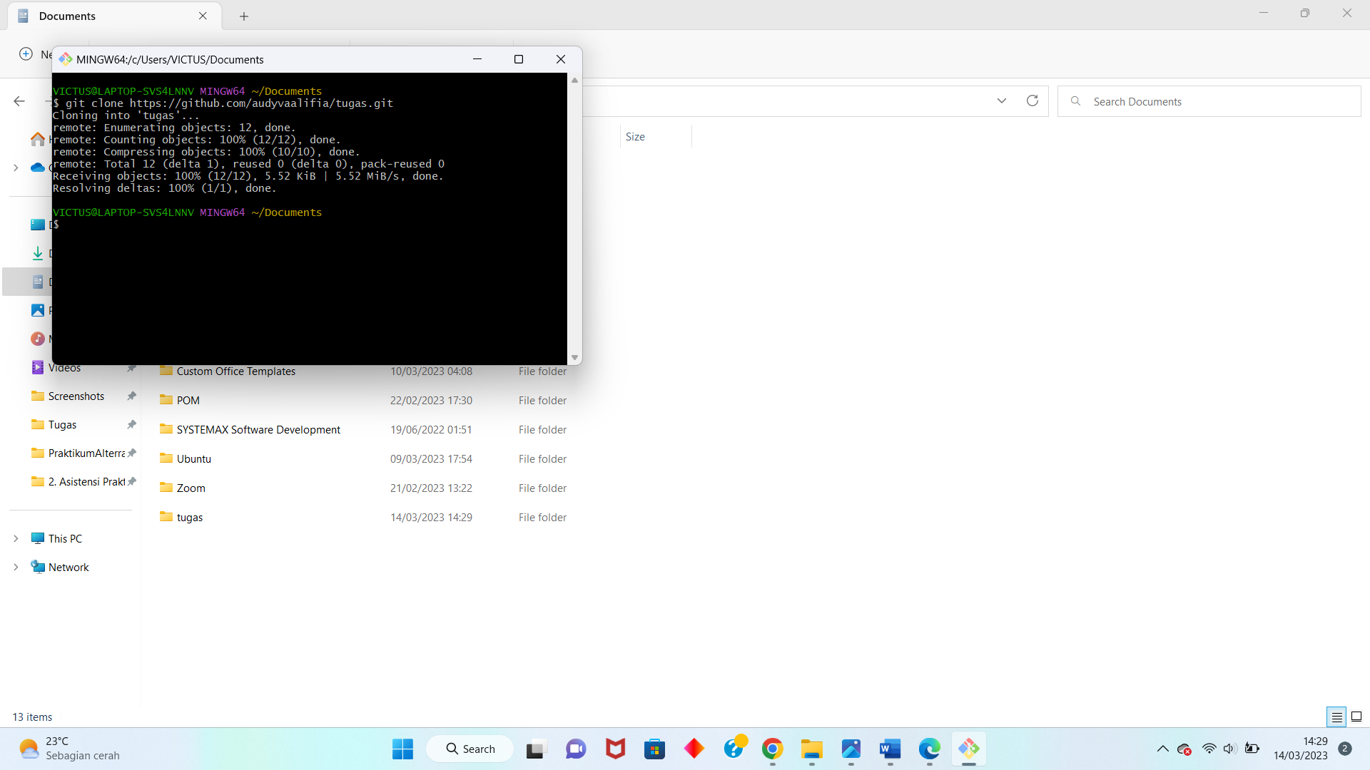

1. Mengedit code sesuai keinginan yang dibutuhkan oleh user github helperlevit tersebut

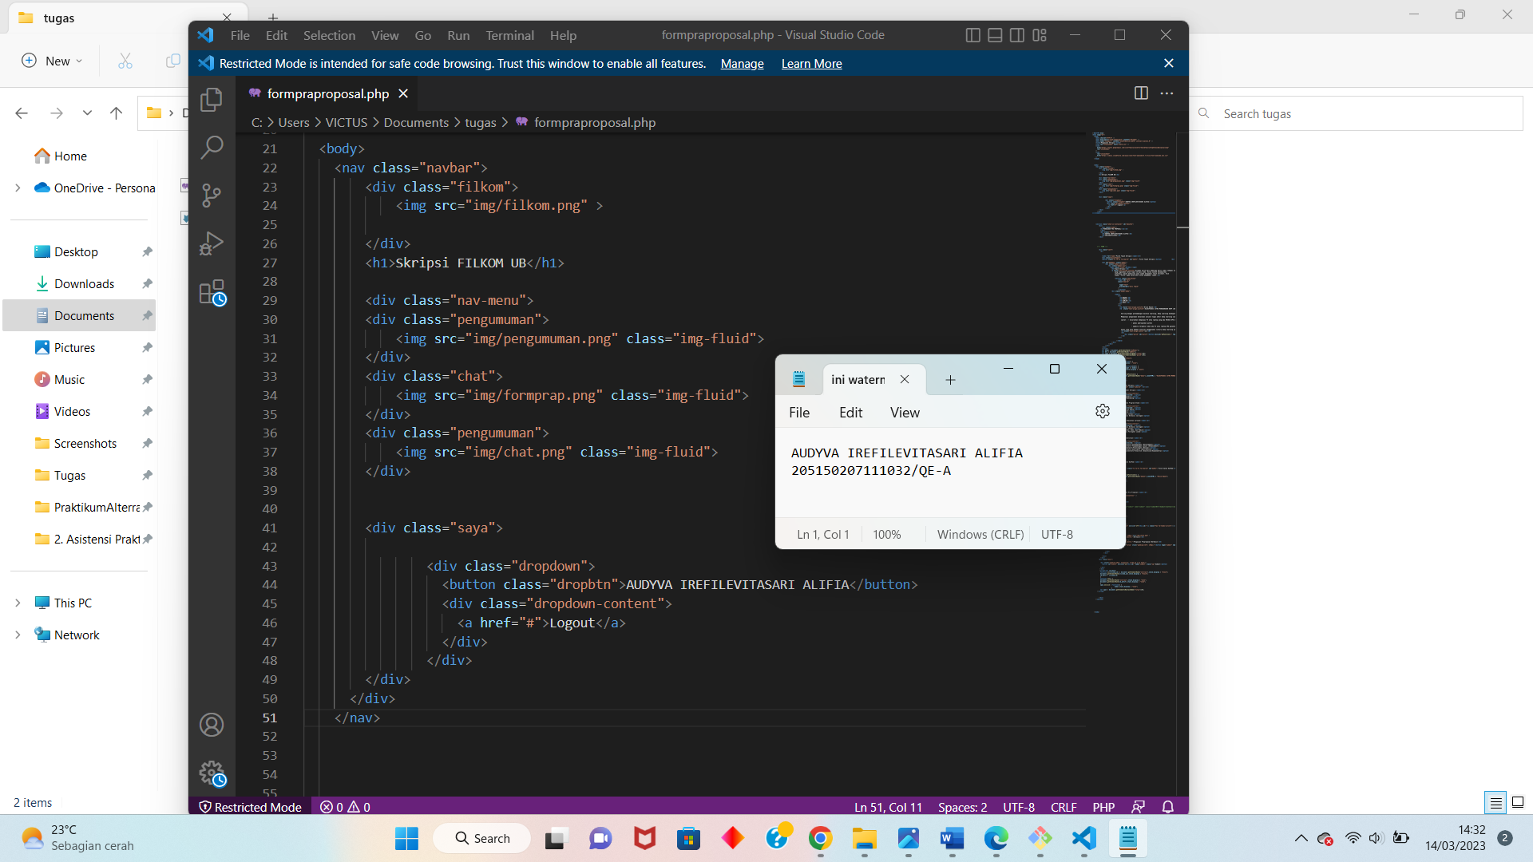

1. Push ke github

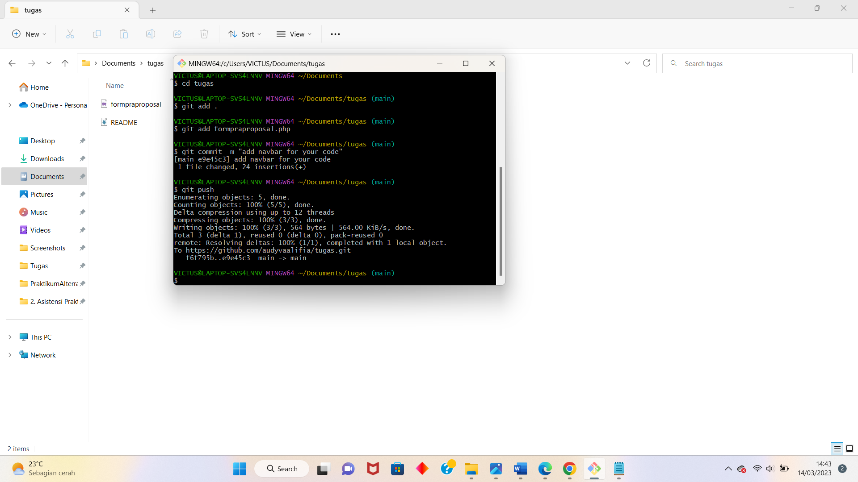

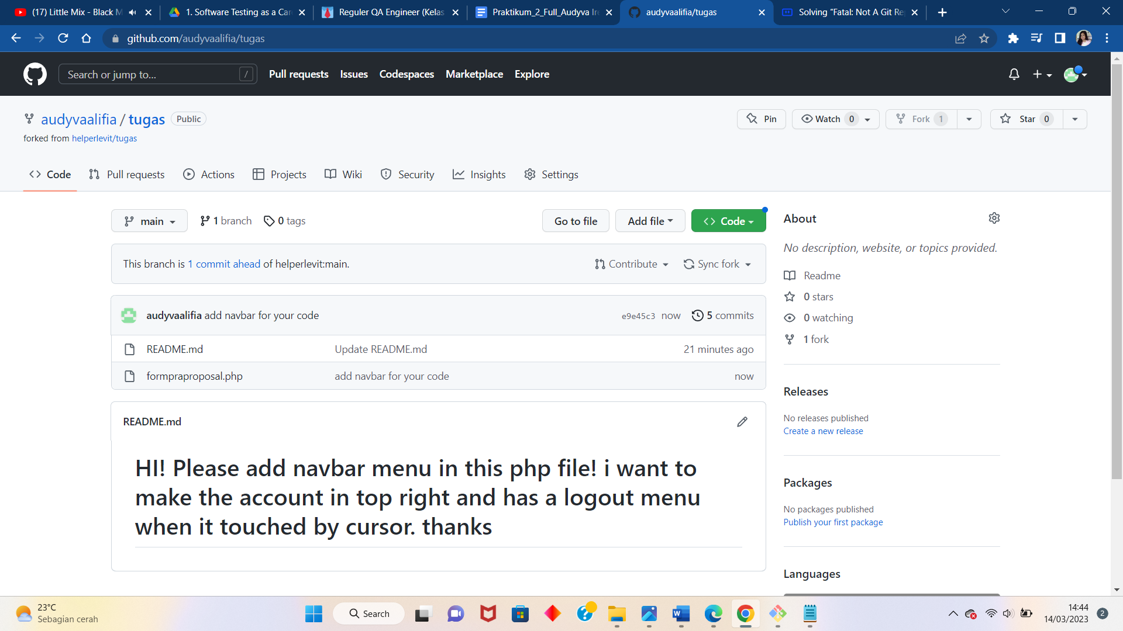

1. Melakukan pull request ke repositori tugas milik helperlevit

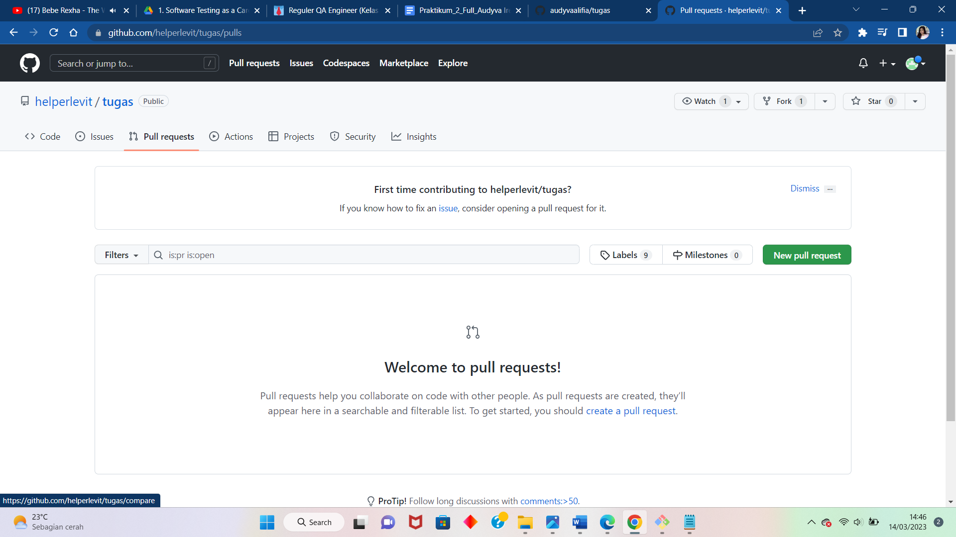

1. Compare code

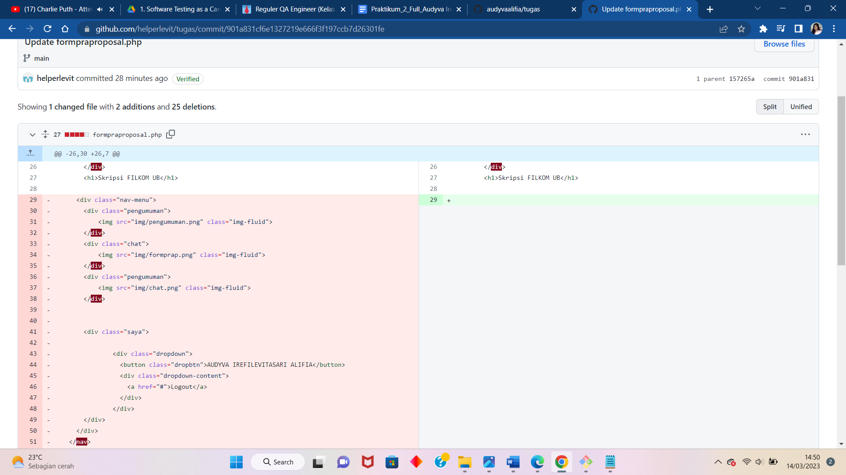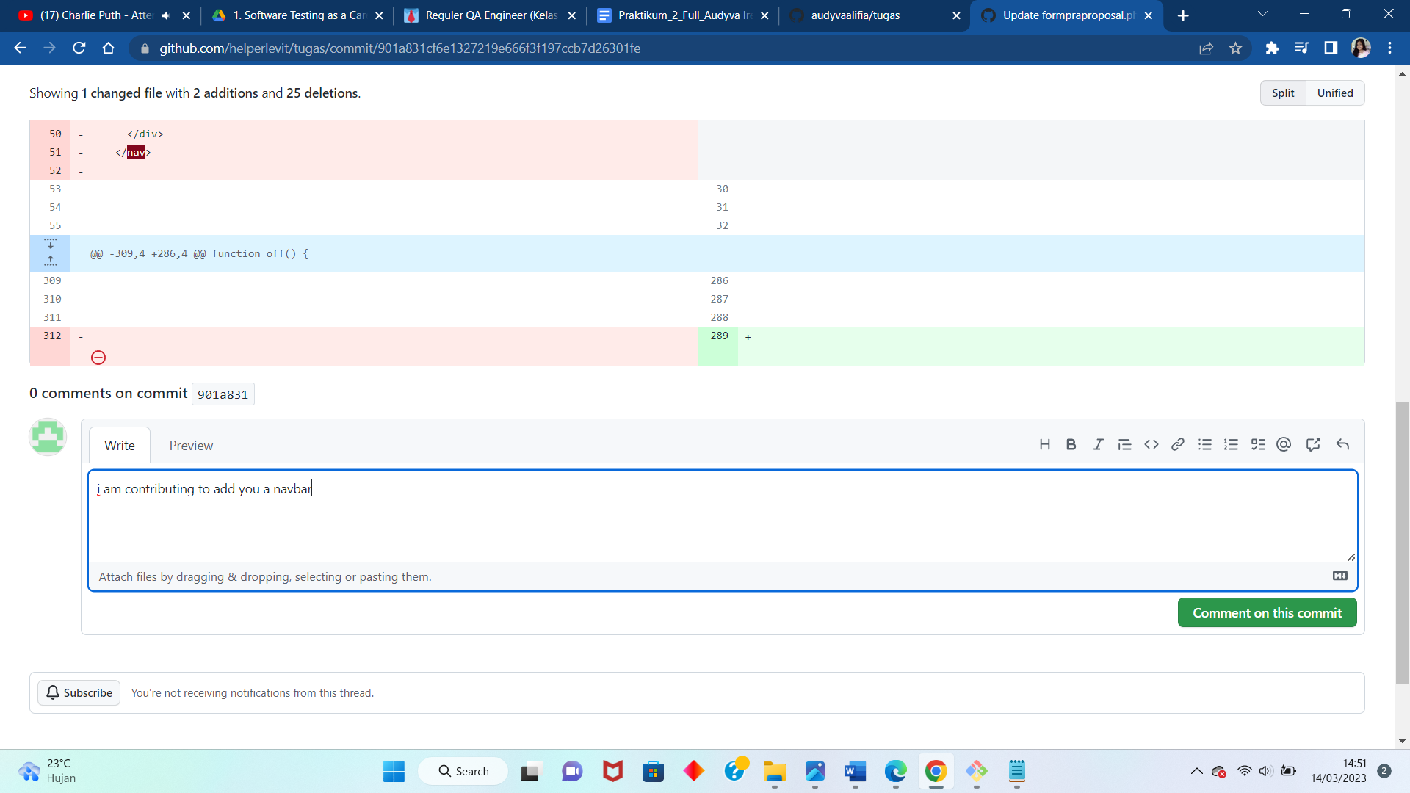

1. Create pull request

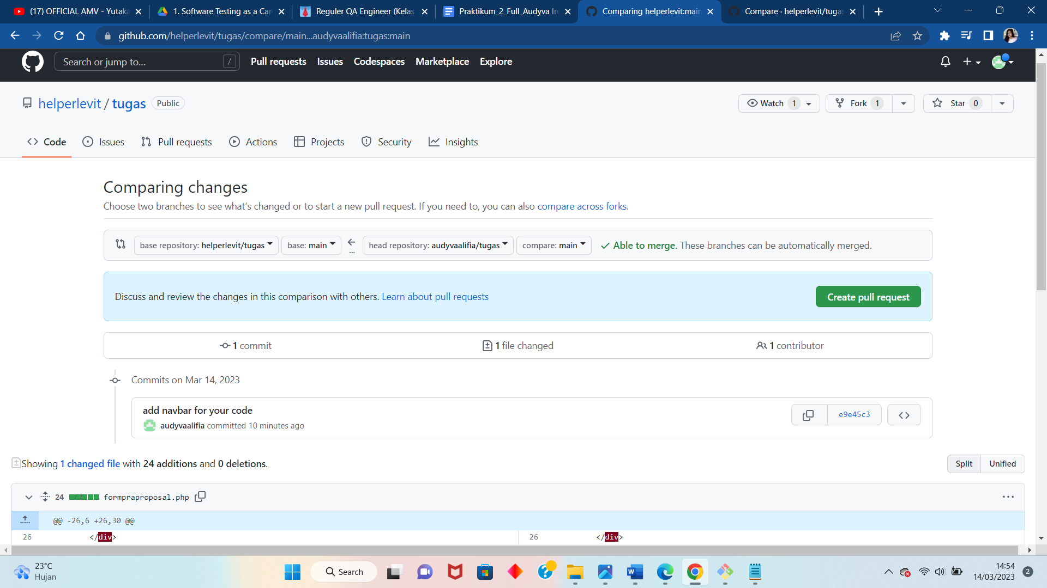

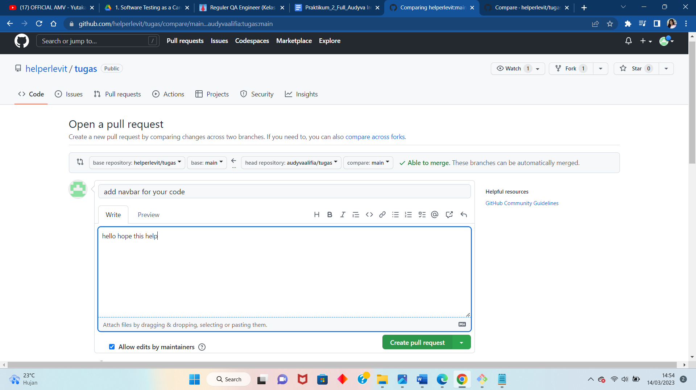

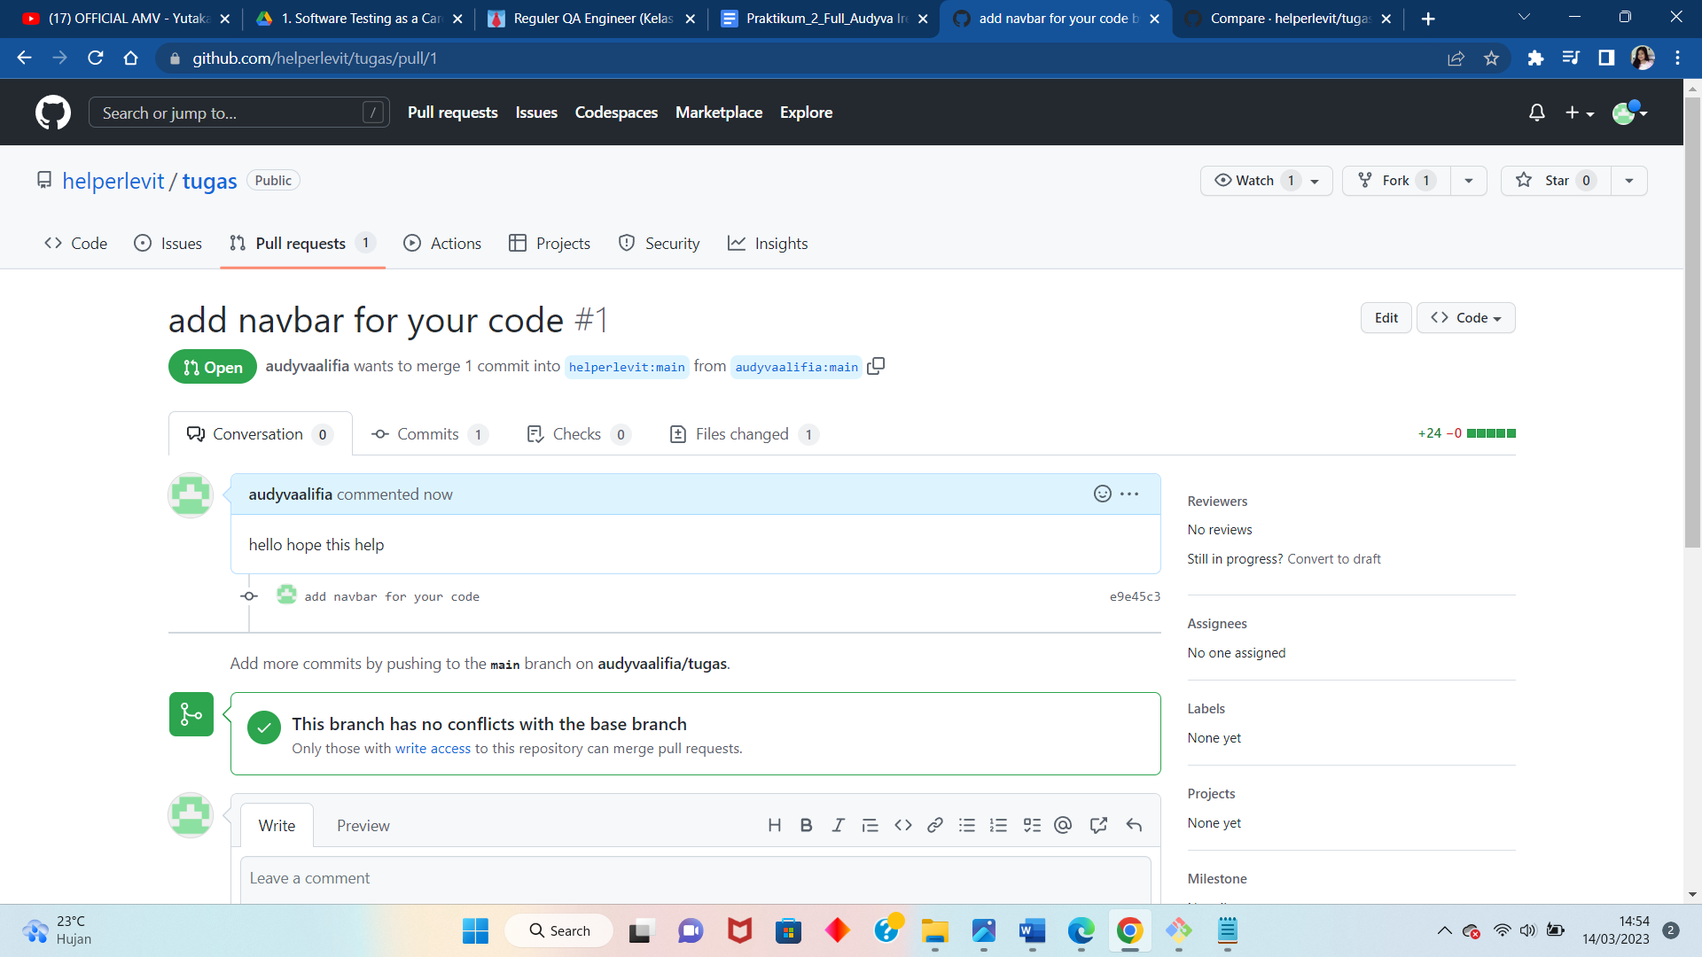

1. Lakukan management konflik pada github

Jawab:

1. Memilih kontribusi

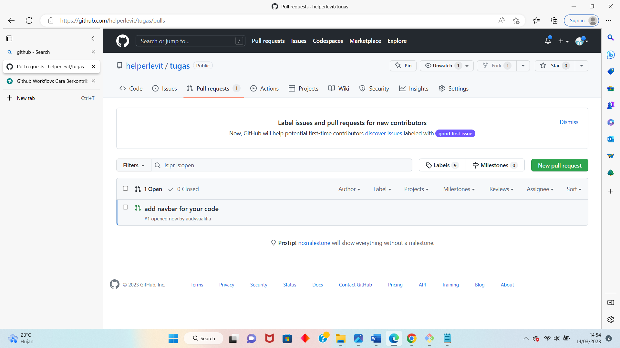

1. Merge dengan code sebelumnya dan memberikan komentar

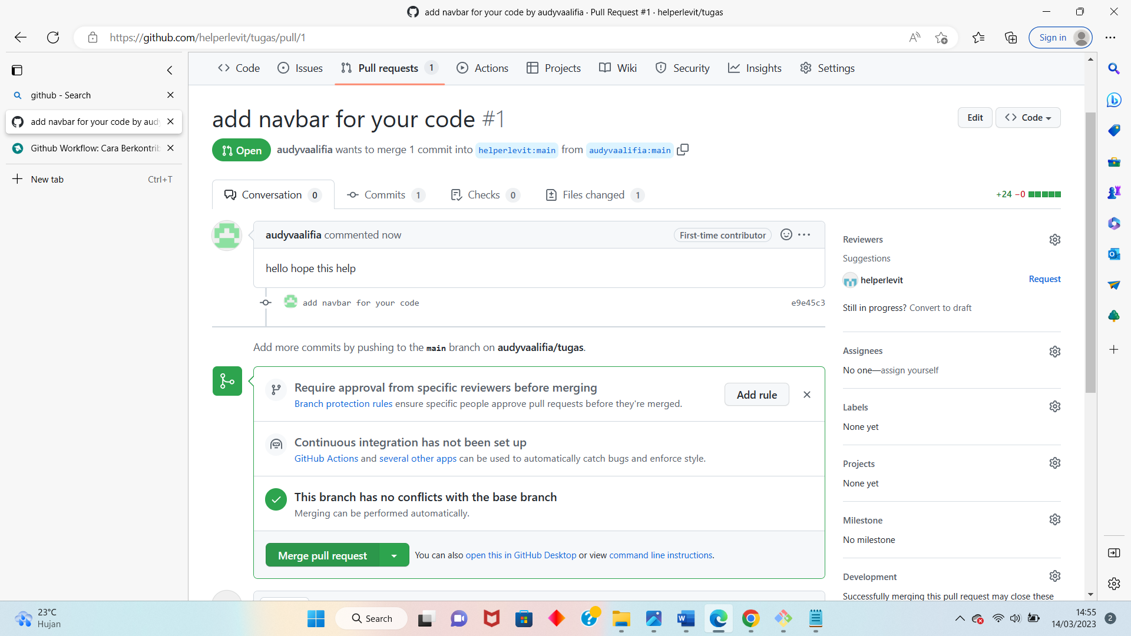

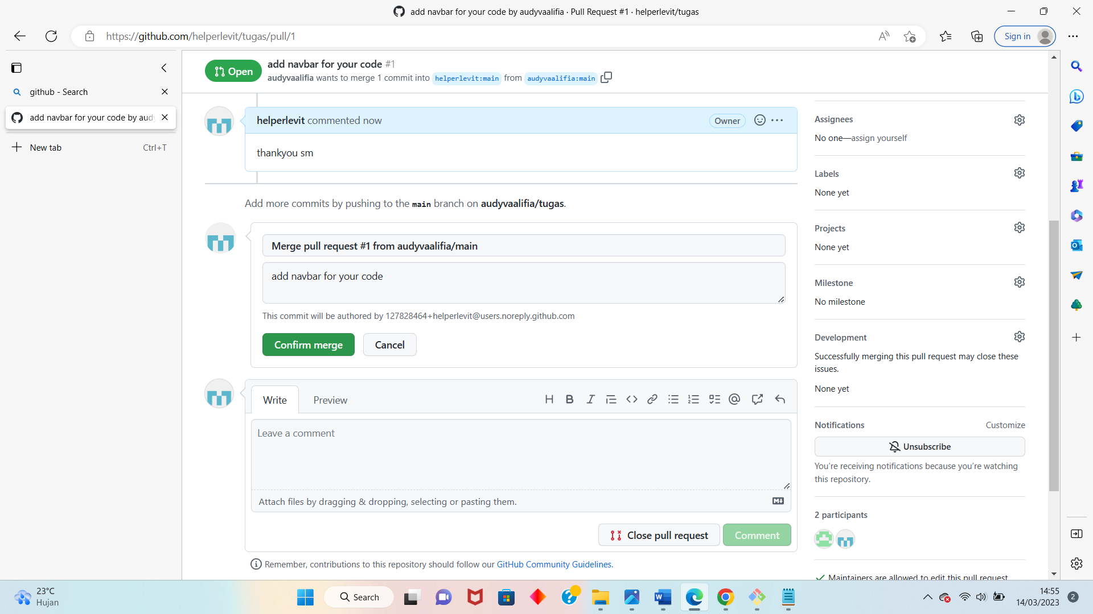

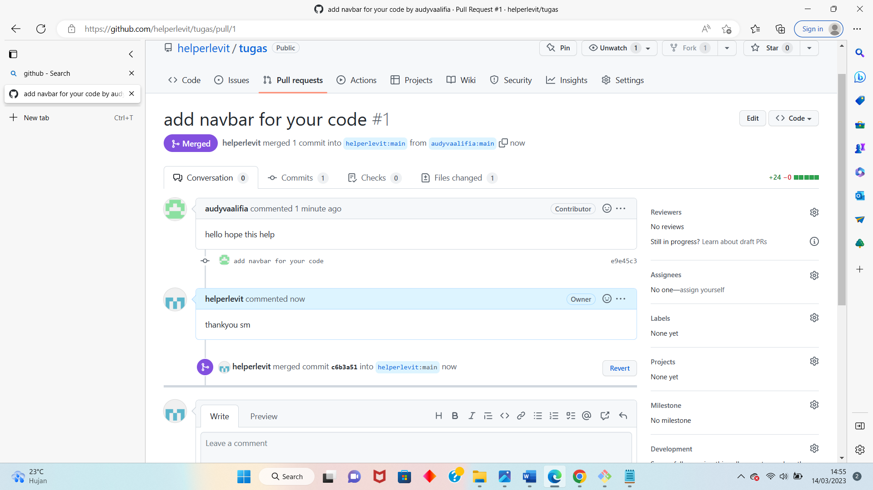

1. Tampilan setelah di-merge

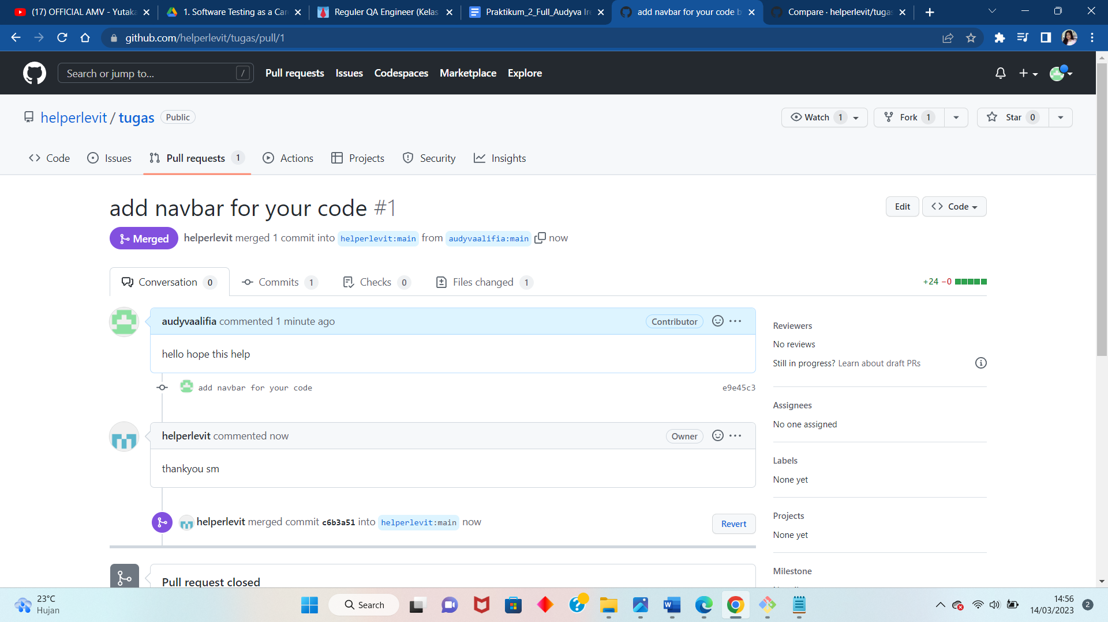

1. Lakukan code review pada github yang kalian kumpulkan

* terdapat foto seperti apa itu code review

Jawab:

1. Mereview code dengan melihat perubahan apa yang dimasukkan dalam code

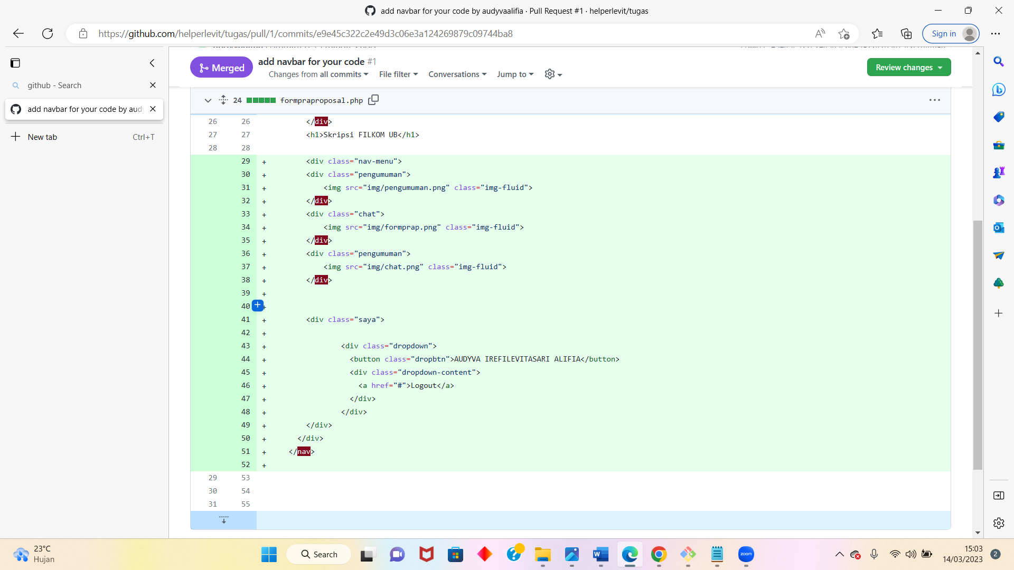

1. Memberikan komentar

